Comunicato Stampa
Azienda 2030: le associazioni delle imprese e della finanza
si impegnano per lo sviluppo sostenibile

Il portavoce dell’ASviS, Enrico Giovannini: “Il patto firmato oggi dalle associazioni rappresenta una novità assoluta per l’Italia e conferma che le imprese e gli operatori finanziari concordano sulla necessità di cambiare modello di sviluppo per una crescita più sostenibile, inclusiva ed equa, e riconoscono l’attuazione dell’Agenda 2030 come una grande opportunità di business su cui l’Italia può e deve costruire il suo futuro”.

Un patto senza precedenti per lo sviluppo sostenibile, basato sui principi e gli obiettivi dell’Agenda 2030 adottata dall’Onu nel settembre del 2015, per promuovere innovazione dei modelli di business, partnership con tutti i portatori d’interesse e utilizzo di finanza etica e responsabile, al fine di contribuire a raggiungere gli Obiettivi di sviluppo sostenibile. Sono questi, in sintesi, i contenuti della dichiarazione sottoscritta oggi dai vertici delle associazioni imprenditoriali italiane aderenti all’ASviS: Alleanza Cooperative Italiane, Confederazione Italiana Agricoltori, Confcommercio, Confindustria, CNA, Federazione Banche Assicurazioni e Finanza. La dichiarazione è stata firmata in occasione dell’evento “Aziende e finanza 2030: il motore dello sviluppo sostenibile”, che si è tenuto oggi a Milano presso l’UniCredit Pavilion, in occasione del Festival dello Sviluppo Sostenibile, organizzato dall’ASviS, la più grande rete italiana di organizzazioni che si occupano di sostenibilità.
“La sottoscrizione di questo patto per lo sviluppo sostenibile - sottolinea Pierluigi Stefanini, Presidente dell’ASviS – conferma la crescente sensibilità del mondo economico e finanziario italiano nei confronti dell’Agenda 2030 delle Nazioni Unite, come leva per una crescita economica e sociale più equa e inclusiva. L’Alleanza Italiana per lo Sviluppo Sostenibile lavorerà con le associazioni firmatarie per definire e attuare un piano d’azione con obiettivi concreti che, contribuendo alla competitività del sistema produttivo nazionale possa al tempo stesso migliorare la sostenibilità e l’equità del modello di sviluppo economico italiano”.
Nel corso dell’evento i vertici delle principali organizzazioni del mondo imprenditoriale aderenti all’ASviS hanno discusso di come il mondo delle imprese intenda impegnarsi concretamente per lo sviluppo sostenibile, confrontandosi con il Ministro dello Sviluppo Economico Carlo Calenda e con il Ministro dell’Ambiente Gian Luca Galletti. Nella seconda parte, due panel hanno visto la partecipazione di rappresentanti del mondo delle imprese e della finanza impegnati nello sviluppo sostenibile, tra cui i vertici dei partner del Festival: Enel, UniCredit, Unipol e Wind Tre.

Parallelamente, la sala Greenhouse del Pavilion ha ospitato gli studenti delle principali Business school di Milano, imprenditori all’avanguardia e protagonisti della vita economica del Paese, per dialogare e condividere esperienze concrete di sviluppo sostenibile. Successivamente, i direttori delle Business school ed esperti della tematica hanno discusso di come i temi dello sviluppo sostenibile possano diventare centrali nei programmi di formazione dei manager.
Nel pomeriggio l’UniCredit Pavilion si è aperto alla città con la proiezione gratuita di due film, selezionati in collaborazione con Sky Cinema (che dedicherà agli obiettivi di sviluppo sostenibile una programmazione speciale nelle giornate di sabato 3 e domenica 4 giugno) e con CinemAmbiente: "Domani", distribuito in Italia da Lucky Red, un documentario on the road alla ricerca di risposte per salvaguardare l'ambiente e le generazioni future (sala Tiglio), e "Thank you for the rain" (Sala Greenhouse), l'emblematica storia di un contadino keniota che documenta, per cinque anni, gli effetti del cambiamento climatico sulla sua famiglia e sul suo villaggio.
Il Festival (www.festivalsvilupposostenibile.it), inaugurato il 22 maggio con un grande evento sulle disuguaglianze a Napoli, terminerà il 7 giugno con un evento istituzionale conclusivo a Roma, presso la Camera dei Deputati, alla presenza delle più alte cariche dello Stato. Quello di Milano è uno dei 200 eventi che si stanno svolgendo in tutta Italia, organizzati dagli oltre 160 aderenti all’ASviS, dalla Rete delle Università per lo Sviluppo Sostenibile e da molte altre organizzazioni. Il Festival ha lo scopo di richiamare l’attenzione sui 17 obiettivi di sviluppo sostenibile e sull’attuazione dell’Agenda 2030 delle Nazioni Unite che il nostro Paese ha sottoscritto nel 2015.

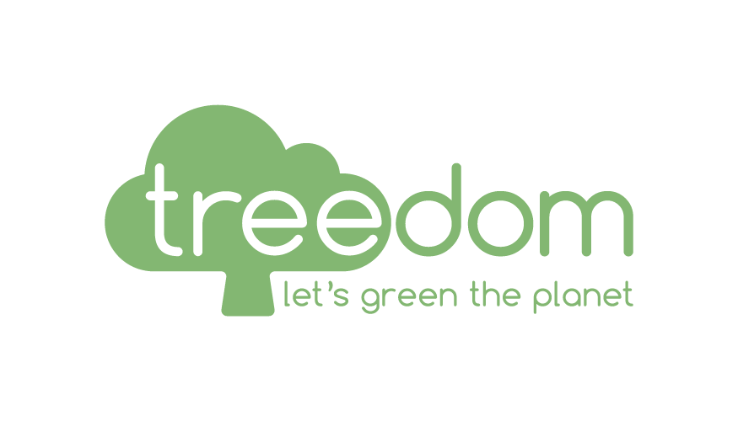
Le emissioni legate a questo evento del Festival sono state neutralizzate grazie alla collaborazione con Treedom, piantando 15 alberi per compensare 6.500 Kg di CO₂.

Aziende e finanza 2030:
il motore dello sviluppo sostenibile

Milano, 1 giugno 2017 – UniCredit Pavilion

Programma

Auditorium

9:00 – 9:30 | Accoglienza
9:30 – 10:00 | Saluti e introduzione  Giuseppe Vita (Presidente, UniCredit)  Giuseppe Sala (Sindaco, Milano)  Pierluigi Stefanini (Presidente, ASviS)
10:00 – 10:15 | Lo sviluppo sostenibile: il ruolo delle imprese  Enrico Giovannini (Portavoce, ASviS)
10:15 – 11:45 | Sostenibilità 4.0: le imprese e la finanza per lo sviluppo sostenibile  Modera: Francesco Manacorda (la Repubblica)  Luigi Abete (Presidente, Federazione Banche Assicurazioni e Finanza)  Giovanni Brugnoli (Vice Presidente, Confindustria)  Paolo Ferrè (membro della Giunta confederale, Confcommercio)  Maurizio Gardini (Presidente, Alleanza Cooperative Italiane)  Secondo Scanavino (Presidente, Confederazione Italiana Agricoltori)  Daniele Vaccarino (Presidente, Confederazione Nazionale dell’Artigianato e della Piccola e Media Impresa)  Ne discutono con:  Carlo Calenda (Ministro dello Sviluppo Economico)  Gian Luca Galletti (Ministro dell’Ambiente e della Tutela del Territorio e del Mare)
11:45 – 13:15 | Le imprese italiane campionesse di sviluppo sostenibile  Modera: Laura La Posta (Il Sole 24 Ore)  Panel 1:  Eric Ezechieli (Cofondatore e Condirettore, Nativa)  Stefania Lallai (CSR Manager Network)  Giovanni Ronca (Co-Head Italy, UniCredit)  Ivan Lo Bello (Presidente, Unioncamere)  Panel 2:  Maximo Ibarra (Amministratore Delegato, Wind Tre)  Flavia Micillotta (Executive Director, Eurosif)  Carlo Tamburi (Direttore Generale, Enel Italia)  Pierluigi Stefanini (Presidente, Gruppo Unipol)
13:15 – 13:30 | Conclusioni

